

**あじさい通信**

**第81号**

**2021年3月**



施設からごあいさつ



3月に入り朝夕はまだ冷え込みますが、日差しは春めいてきました。皆さん、いかがお過ごしでしょうか？

3月は別れの季節でもあり、卒業や引っ越しなどのシーズンです。遠くにいかれる方に「お餞別」として贈り物をされることも多いと思います。本来、お餞別は遠くへ旅立つ人にはなむけの気持ちを込めて金品を送る事、昔は今と違い、旅は手軽で安全なものではありませんでした。旅立つ人に贈る餞別は別れのしるしでもあったのです。現在はそういった意味は薄れているかと思います。令和2年度もあと半月となりました。皆様、健康に気を付けてお過ごしください。



活動報告



節分～豆まき～（入所）　2021/2/3

１６161616

2月は「節分」を開催しました。節分の由来の話をさせていただき、今年は鬼と福の神が登場しました。その後は、鬼の登場と共に、用意したボールを豆とみなし、ご利用者様に鬼退治をしてもらいました。コロナ禍での開催という事もあり、各部屋の訪問をさせていただき個別に楽しんでいただきました。鬼と福の神の戦いに一緒に参加し、笑い声が聞かれ、笑顔も見られました。ご利用者の皆さんに福が舞い込むことを祈り、今年の豆まきは終了となりました。利用者様からは「楽しかったよ。」「知っている職員さんが盛り上げてくれて良かったよ」。との声が聞かれました。利用者様と季節を感じられるイベントを今後も大切にしていきたいと思います。

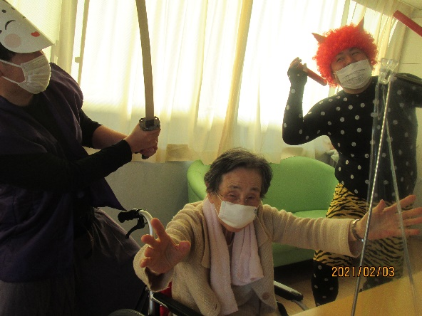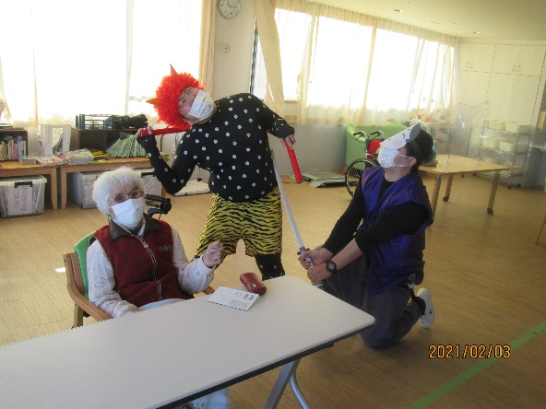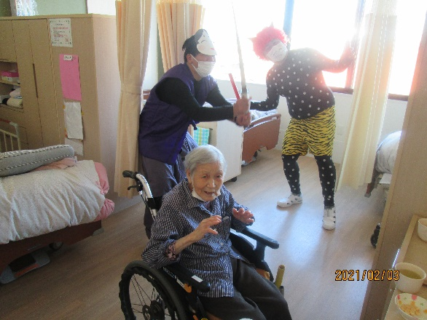

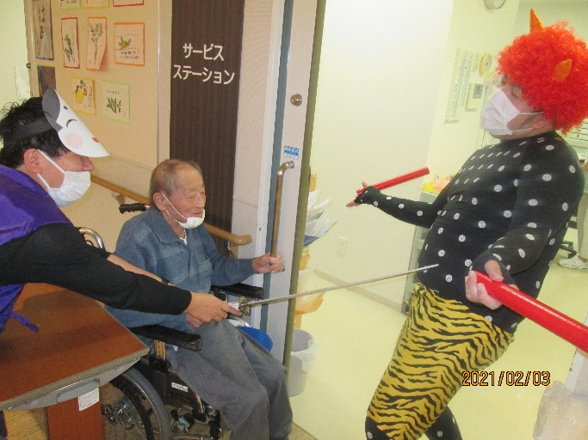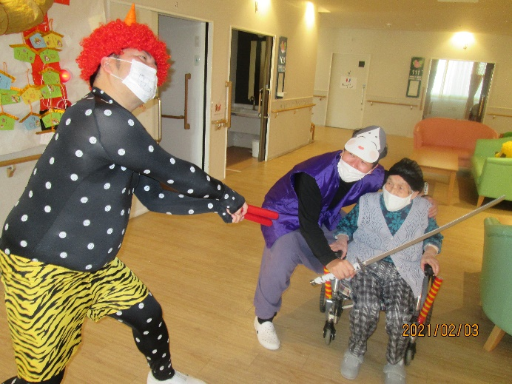



節分（通所リハビリ）2021/2/3・4

１６161616

通所リハビリで「節分」を開催しました。「鬼さんー！！」と声をかけると、恐い顔をした鬼が登場しました。女性職員を人質にとり、鬼は「うまそうな女の人だ、食ってしまうぞ！！」と言い、剣を振り回しました。利用者様とスタッフで鬼を退治する為に、豆に見立てた、ボールを投げて、鬼退治を頑張りました。ご利用者の皆さんは終始笑顔で、「こっちにもボールちょうだい。」と大きな声で訴え、一生懸命投げてくれました。鬼は「覚えていろよ！」と言い、逃げていき、無事に鬼退治ができ、無病息災を祈りました。利用者様からは「楽しいね。」「面白かった。」との声が聞かれ、スタッフもとても嬉しい気持ちでいっぱいになりました。

お花見ドライブ　2015/3/23～31　（※土日を除く）

））

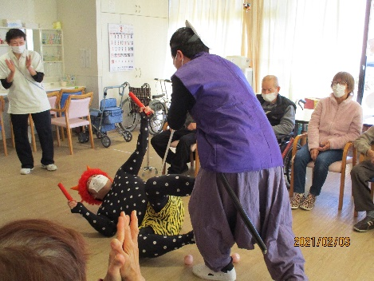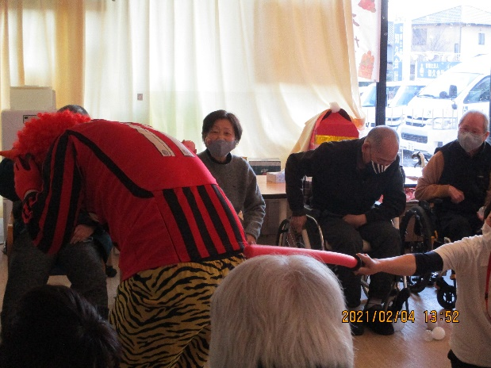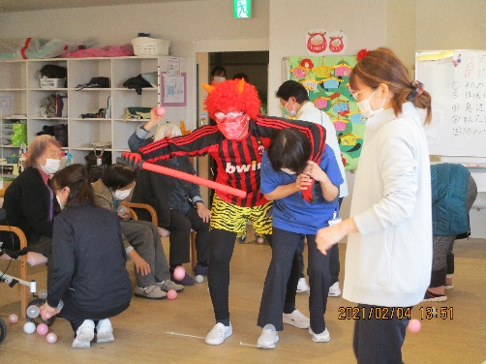



衣替えについてのご案内



春に近づき、暖かい季節になってきました。春夏物の衣類への入れ替えをいたしますので、

以下のことをお願いいたします。



●**家族洗濯の方**

**・**洗濯物を持ってくる時に今の季節にあった物を持参して下さい。

●**業者洗濯の方**

・現在ある服を確認させていただき、必要な物は電話させていただきます。またチェストへ入らない衣類はお持ち帰りをお願いする場合もあります。

利用者様が施設で気持ち良く

過ごしていけるようにご協力をお願いいたします。







4月のイベント予定

C:\Users\ajisai02\AppData\Local\Microsoft\Windows\Temporary Internet Files\Content.Word\20-3.png

＜あじさい　花まつり＞

4月の行事イベントは花まつりを開催します。

施設内で花まつりを開催しようと予定しています。

当日はどんなイベントになるのかお楽しみに！！

日 時：2021年4月中

※コロナウイルスの影響を鑑みて、イベントの縮小・中止もありますのでご了承下さい。　　　　　　　　　　　日時・内容は変更になる場合があります。

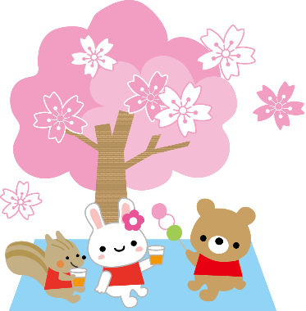

C:\Users\ajisai02\AppData\Local\Microsoft\Windows\Temporary Internet Files\Content.Word\20-3.png

発行：介護老人保健施設あじさい　〒421-0421　静岡県牧之原市細江3208-1

http://www.roken-ajisai.com　TEL：0548-23-0231　FAX：0548-23-0235

